·智慧食安 · 管理端用户手册

一、概述

1.1 产品简介
「智慧食安」管理端是面向区（局）/镇（所）市场监督管理部门工作人员的 PC 端管理平台，用于辖区食品经营主体的统一监管、AI 报警处置、审批流转、公告下发、站内沟通与系统运维。系统按角色严格分权：局级管理员统筹全区，所级管理员负责本镇并拥有唯一审批权。
核心模块：
模块 | 说明
工作台 | 态势感知驾驶舱，全区/本镇核心监管指标一屏总览
主体管理 | 企业台账、分组管理、证照人员信息
视频监控 | 明厨亮灶，远程实时查看后厨画面
设备关联 | 移动千里眼设备与商户的关联管理
风险预警 | AI 报警与证照到期预警的处置
审批记录 | 整改 / 申诉 / 变更工单的审核流转
站内信 | 与商户在线沟通
公告管理 | 公告下发、模板、重复时间
知识库 | 食品安全法规、案例及操作指南（ima 集成）
通知信息 | 系统通知中心
系统管理 | 用户、角色、组织、规则、日志（仅区级）

1.3 访问地址
原型为本地 HTML 文件，双击即可打开预览；也可先打开导航页再进入对应端：
入口 | 链接
管理后台 PC（管理端） | https://food-safety-supervision.jingxizhigu.cn:21423/

二、主要功能

2.1 功能总览
模块 | 说明
工作台 | 态势感知驾驶舱，全区/本镇核心监管指标一屏总览
主体管理 | 企业台账、分组管理、证照人员信息
视频监控 | 明厨亮灶，远程实时查看后厨画面
设备关联 | 移动千里眼设备与商户的关联管理
风险预警 | AI 报警与证照到期预警的处置
审批记录 | 整改 / 申诉 / 变更工单的审核流转
站内信 | 与商户在线沟通
公告管理 | 公告下发、模板、重复时间
知识库 | 食品安全法规、案例及操作指南（ima 集成）
通知信息 | 系统通知中心
系统管理 | 用户、角色、组织、规则、日志（仅区级）

2.2 核心处理流程
本节梳理「智慧食安」的核心业务处理主流程与分支流程，覆盖「报警 → 处置 → 整改 → 审批 → 归档」全链路。

主流程一：AI 报警处置
AI 摄像头实时抓拍 → 识别违规（鼠患 / 未戴口罩 / 未戴帽子 / 垃圾桶未加盖 / 陌生人闯入 / 明火离人 / 抽烟）
│
▼
风险预警 · 待审核（监管人工复核）
│
├── 不采纳 ─────────────► 已撤销（流程结束）
│
└── 确认采纳 ───────────► 待整改（生成整改工单，下发商户）
│
▼
商户小程序 · 工单（整改并提交材料）
│
▼
审批记录 · 待审批（镇级管理员审核）
│
├── 审核通过 ──► 归档（已通过）· 报警状态 → 已确认
│
└── 驳回（填写原因）──► 已驳回（商户重新整改后再次提交，回到待审批）
│
（累计驳回 3 次 → 系统自动关闭工单）
步骤说明：
- 报警生成：AI 摄像头对后厨实时抓拍，识别出违规行为后自动生成报警记录，进入「风险预警 → 待审核」。
- 人工复核：监管人员在风险预警详情中查看抓拍截图与置信度，作出判断。
  - 确认采纳：报警状态变「待整改」，同时生成整改工单并下发至对应商户。
  - 不采纳：报警状态变「已撤销」，流程结束。
- 商户整改：商户在小程序「工单」收到整改通知，按要求整改后提交材料（整改说明 + 照片）。
- 镇级审核：工单进入「审批记录 → 流转中（待审批）」，由镇级管理员审核：
  - 审核通过：工单归档（已通过），对应报警状态变「已确认」。
  - 驳回：须填写驳回原因，工单状态变「已驳回」；商户重新整改后再次提交，自动回到「待审批」。
- 自动关闭：同一工单累计驳回 3 次，系统自动关闭。

主流程二：证照到期预警处置
证照扫描规则（每日 02:00）→ 命中提醒节点（90 / 60 / 30 / 7 / 3 天）
│
▼
风险预警 · 待审核（证照到期预警）
│
└── 人工确认 → 生成换证工单，下发商户
│
▼
商户小程序 · 工单（办理换证并上传新证照）
│
▼
审批记录 · 待审批（镇级审核）
├── 通过 → 归档（已通过）
└── 驳回 → 商户补办换证 / 补材料后重新提交
步骤说明： 系统按「证照扫描规则」每日凌晨 02:00 扫描证照有效期，命中提醒节点（提前 90/60/30/7/3 天）生成到期预警 → 监管确认后生成换证工单 → 商户在线办理换证并上传新证照 → 镇级审核通过归档。证照类型包括健康证、食品经营许可证、营业执照、其他认证。

分支流程
分支一：报警不采纳（误报撤销） 当报警属误报或证据不足时，监管人员在待审核详情中点击「不采纳」，报警状态变为「已撤销」，不生成工单。典型场景：置信度较低（如未戴帽子 0.55）、非供餐时段、设备检修期间的抓拍。
分支二：工单驳回 → 重新整改（可多轮） 镇级审核不通过时填写驳回原因退回商户；商户整改后重新提交，工单自动回到「待审批」可再次审核。支持多轮驳回，每轮驳回记录均保留；同一工单累计驳回 3 次，系统自动关闭。
分支三：商户申诉 商户对报警或工单有异议时，可在小程序发起申诉（附证据材料）。申诉审核通过后撤销原报警；驳回则需商户先完成整改后再提交申诉。
分支四：主体信息变更审批 商户变更企业信息（名称、法人、经营项目、经营场所等）时，提交变更申请（系统自动生成变更前后对比表）。变更审批期间企业信息只读，通过后自动生效。

工单类型与状态对照
工单类型 | 触发来源 | 处理方式
整改 | AI 报警、证照到期 | 商户整改后提交材料
申诉 | 商户对报警/工单有异议 | 商户附证据申诉
变更 | 企业信息修改申请 | 商户提交变更前后对比

环节 | 状态值 | 说明
风险预警 | 待审核 → 待整改 → 已确认 | 人工复核 → 整改中 → 整改完成
风险预警 | 待审核 → 已撤销 | 人工不采纳（误报/证据不足）
审批记录 | 待审批 → 已归档 | 审核通过
审批记录 | 待审批 ⇄ 已驳回 | 驳回后可多轮重提

三、使用指南

3.1 登录与角色权限
演示切换
顶部栏提供「演示切换」按钮（区级 / 镇级），用于切换体验不同角色的界面与权限。右侧显示当前用户信息：
演示角色 | 显示
区级 | 张主任 / 区级管理员
镇级 | 李所长 / 镇级管理员 · 城东镇
角色权限
角色 | 编号 | 权限说明
区级管理员 | R01 | 全量查看、统计分析、系统配置；不能审批
镇级管理员 | R02 | 仅本镇数据、唯一审批权、一镇一账号
商户负责人 | R03 | 上传数据、整改、申诉，仅看本企业
区 / 镇关键差异：
- 「系统管理」菜单仅区级可见。
- 审批记录：区级只读（仅查看），镇级拥有审核权（通过 / 驳回）。
- 风险预警、设备关联：镇级只看本镇数据，且无「镇/街道」筛选下拉。
- 工作台：区级为全区态势驾驶舱，镇级为本镇工作台。

3.2 工作台
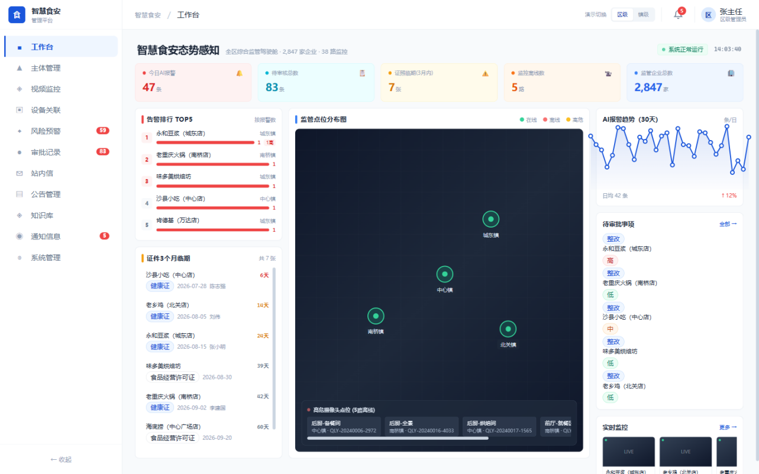
工作台（区级态势感知驾驶舱）
区级工作台（态势感知驾驶舱）：标题「智慧食安态势感知」，副标题展示全区企业数、监控路数，右上角为「系统正常运行」状态灯与实时时钟。
顶部 5 张 KPI 卡（均可点击跳转对应模块）：
KPI | 说明 | 点击跳转
今日 AI 报警 | 今日新增 AI 报警数 | 风险预警
待审核总数 | 待处理的审核工单 | 审批记录
证照临期（3月内） | 三个月内到期的证照数 | 风险预警
监控离线数 | 当前离线摄像头数 | 视频监控
监管企业总数 | 辖区在管企业数 | 主体管理
三栏布局：
- 左栏「告警排行 TOP5」：各企业告警量横向条形图；下方「证件 3 个月临期」列表（剩余 ≤7 天标红、≤30 天标琥珀）。
- 中栏「监管点位分布图」：深色地图展示 4 个镇点位（在线 / 离线 / 高危），风险 ≥60 显示红色脉冲，底部叠加高危离线摄像头列表。
- 右栏：「AI 报警趋势（30 天）」折线图、「待审批事项」前 5 条、「实时监控」缩略条。
镇级工作台：标题「城东镇 · 智慧食安工作台」。顶部 5 张 KPI 卡：监管企业、摄像头总数、在线率(%)、今日报警、待审批。左栏为本镇告警排行 + 证件临期提醒；右栏为摄像头状态 + 待审批事项 + 实时监控；底部为本镇企业快捷入口。
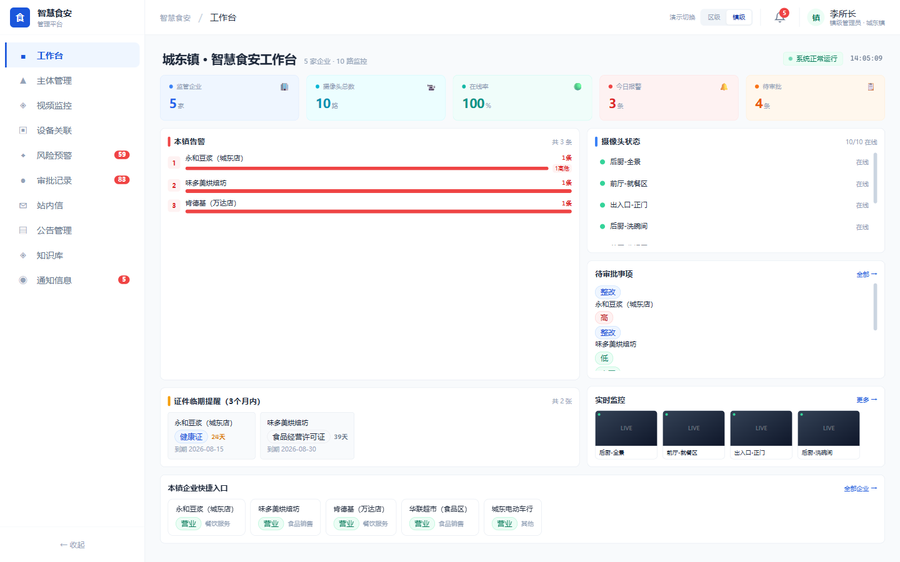
工作台（镇级）

3.3 主体管理
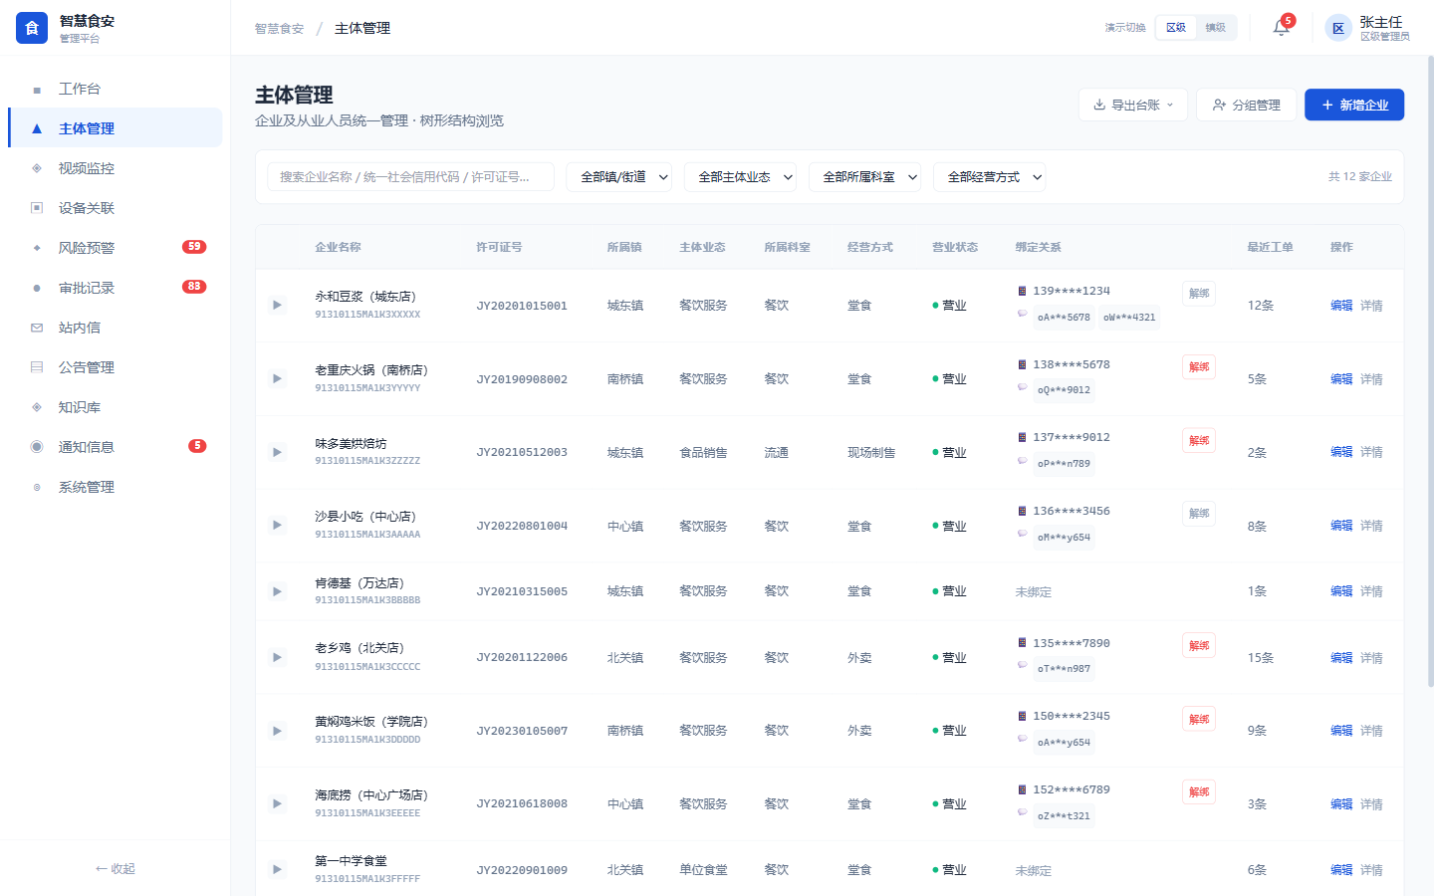
主体管理（企业台账）
主体管理用于企业及从业人员的统一管理，支持树形结构浏览与分组圈选。
企业台账
- 顶部按钮：导出台账、分组管理、新增企业。
- 搜索框支持按企业名称 / 统一社会信用代码 / 许可证号检索。
- 四个筛选下拉：所属镇、主体业态、所属科室、经营方式。
表格列：企业名称、许可证号、所属镇、主体业态、所属科室、经营方式、营业状态、绑定关系、最近工单、操作（编辑 / 详情）。
绑定关系：展示绑定手机号、绑定的微信（可多个）；点击「解绑」可解除绑定。当企业存在未处理整改工单或待审批变更时，解绑按钮禁用并提示处理完毕后方可解绑。
分组管理（固定名单组）
分组用于在站内信、公告中作为发送对象。点击「分组管理」打开分组弹窗。
- 分组类型：固定名单组（统一为手动圈定名单）。
- 新增 / 编辑分组：填写分组名称 → 用「条件预筛 + 手动勾选」圈选主体，支持一键全选当前结果与清空。
- 查看：展示成员名单（名称、所属镇、业态、许可证号）。
- 删除：删除后站内信、公告中将无法再选择该分组（有二次确认）。
新增企业：点击「新增企业」填写企业信息并提交，用于补录新主体。

3.4 视频监控
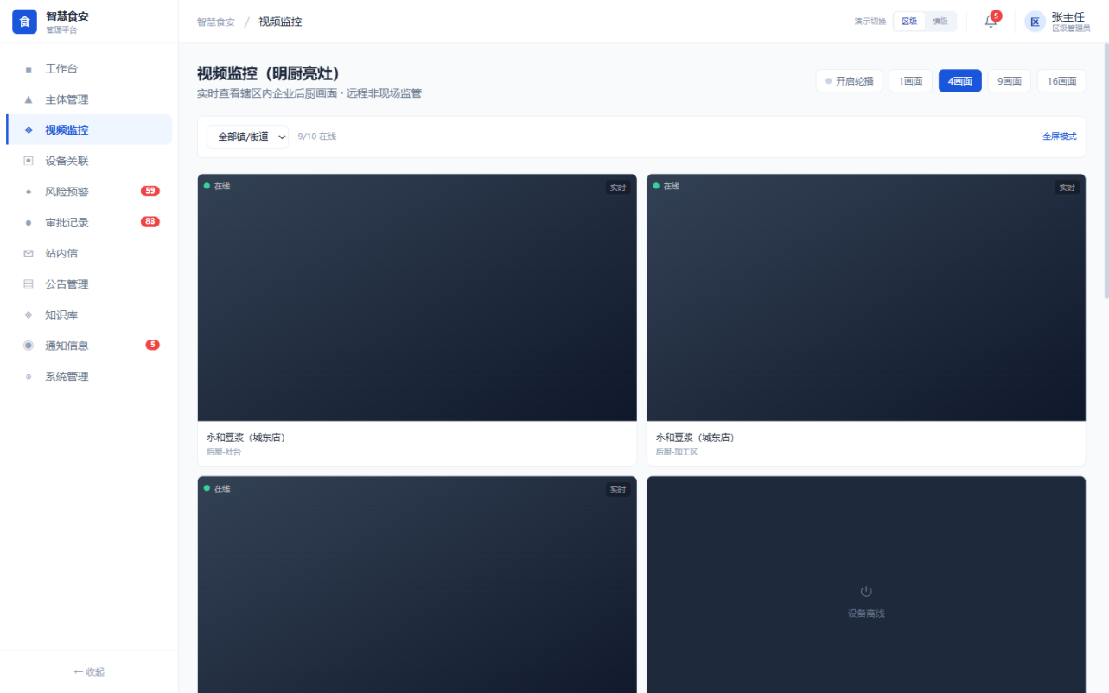
视频监控（明厨亮灶）
视频监控（明厨亮灶）用于远程非现场监管，实时查看辖区企业后厨画面。
- 画面控制：顶部可开启 / 关闭轮播（20 秒自动翻页）；画面布局支持 1 / 4 / 9 / 16 画面；支持全屏。
- 筛选：按镇 / 街道筛选，显示「X/Y 在线」。
- 视频网格：在线显示 LIVE + 绿点 +「实时」，离线显示「设备离线」；卡片下方标注企业名与安装位置。

3.5 设备关联
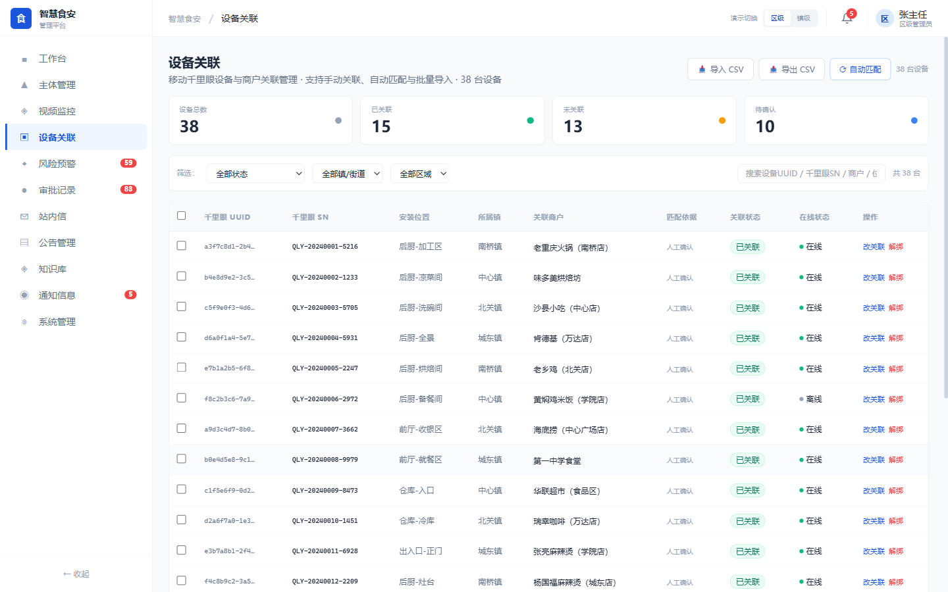
设备关联
设备关联用于「移动千里眼」设备与商户的关联管理，支持手动关联、自动匹配与批量导入。
- 顶部按钮：导入 CSV、导出 CSV、自动匹配。
- 统计卡（4 张）：设备总数、已关联、未关联、待确认。
- 自动匹配：按 IP 地址段 / 安装位置 / 设备名称与商户信息计算匹配度；「开始自动匹配」后结果标记为「待确认」，需人工确认。
- 筛选区：状态、镇 / 街道（仅区级）、区域（后厨 / 前厅 / 仓库 / 出入口）、搜索框（UUID / SN / 商户 / 位置）。
- 批量操作：勾选后「批量确认关联」（仅含待确认时）、「批量解绑」、「取消选择」。
关联状态：已关联（绿）/ 待确认（蓝）/ 未关联（黄）。行内操作：未关联→手动关联；待确认→确认 / 改关联；已关联→改关联 / 解绑。

3.6 风险预警
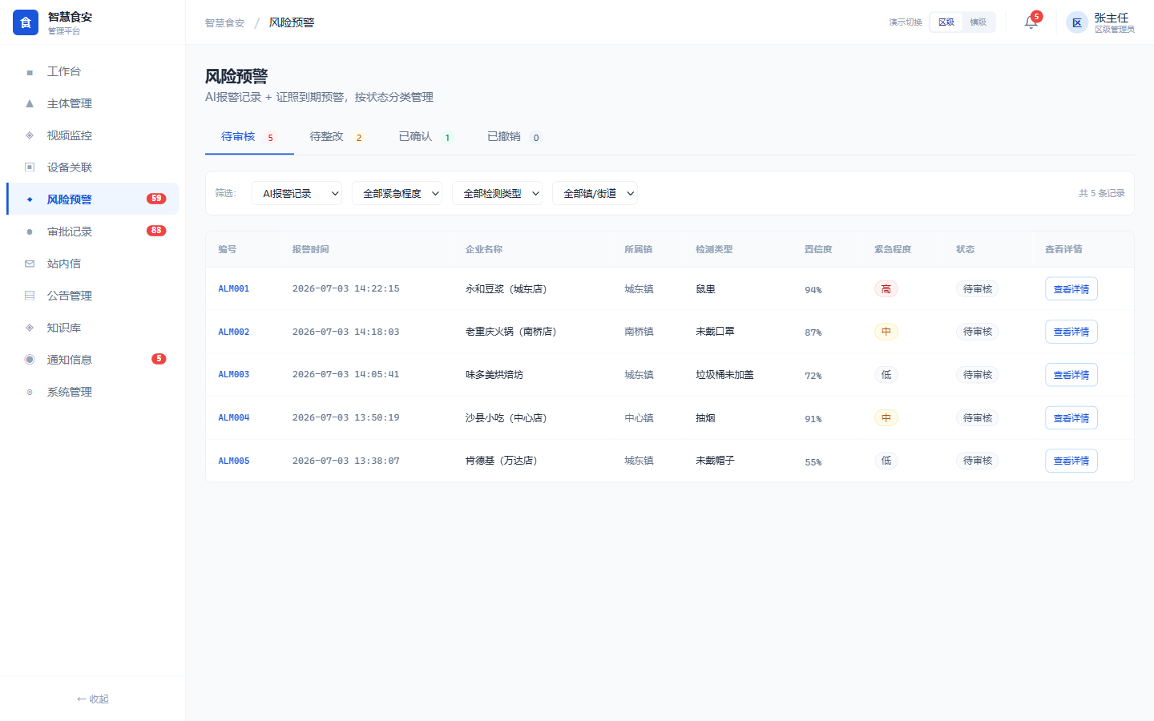
风险预警
风险预警汇集 AI 报警记录与证照到期预警，按状态分类管理。
列表与筛选
- 顶部 Tab（带数量徽章）：待审核 / 待整改 / 已确认 / 已撤销。
- 主下拉「风险来源」：AI 报警记录 / 证照到期预警。
  - AI 报警筛选：紧急程度（高 / 中 / 低）、检测类型（鼠患 / 未戴口罩 / 未戴帽子 / 垃圾桶未加盖 / 陌生人闯入 / 明火离人 / 抽烟）、镇 / 街道（仅区级）。
  - 证照到期筛选：证照类型（健康证 / 许可证 / 营业执照 / 其他认证）。
AI 报警处置
点击「查看详情」打开右侧抽屉，查看 AI 抓拍截图（含检测框与置信度）与报警基本信息。「待审核」状态下人工确认：确认采纳（绿）→ 状态变「待整改」；不采纳（白）→ 状态变「已撤销」。
证照到期预警
详情抽屉展示到期倒计时、证照基本信息（含发证机关），并按证照类型给出「到期影响」法律后果提示。

3.7 审批记录
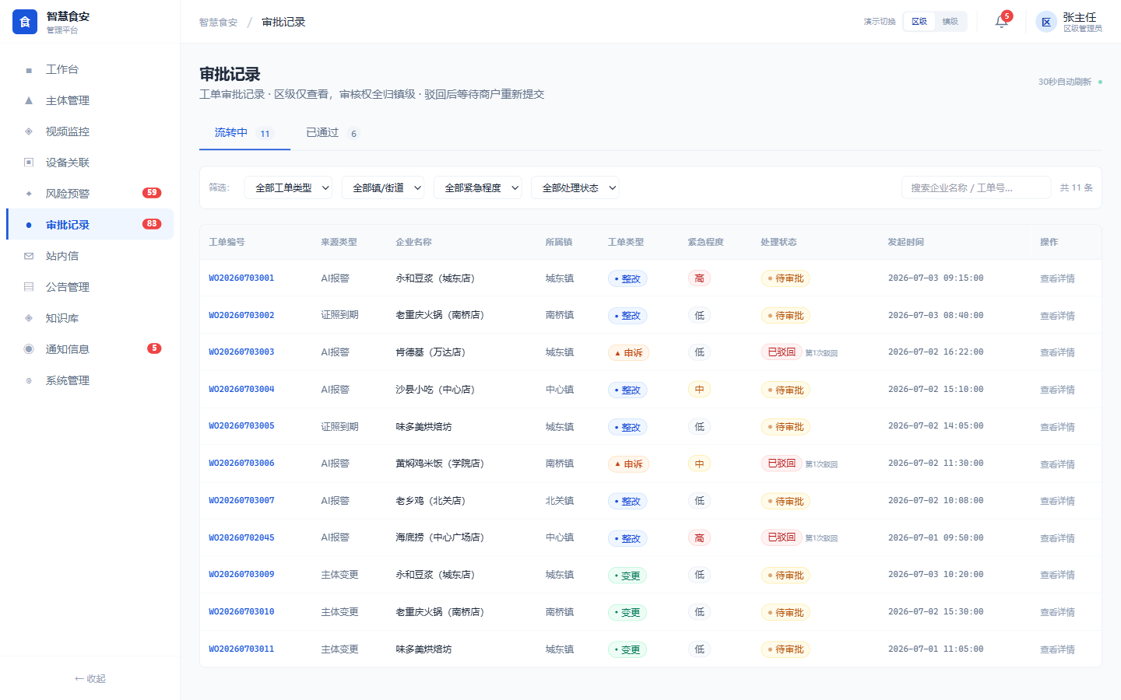
审批记录
审批记录用于整改 / 申诉 / 变更工单的审核流转。
列表与筛选
- 副标题按角色区分：区级「区级仅查看，审核权全归镇级」；镇级「您拥有审核权 · 驳回后等待商户重新提交」。
- Tab：流转中（待审批 + 已驳回）/ 已通过（归档）。
- 筛选区：工单类型（整改 / 申诉 / 变更）、镇 / 街道（仅区级）、紧急程度、处理状态（待审批 / 已驳回）、搜索框。
表格列：工单编号、来源类型、企业名称、所属镇、工单类型、紧急程度、处理状态（已驳回标「第 N 次驳回」）或审批结果、发起时间、操作。
审核操作（角色差异）
角色 | 流转中工单操作
区级 R01 | 所有行仅「查看详情」（只读，无审核权）
镇级 R02 | 待审批 → 进入审核；已驳回 → 进入审核（可再审核）
审核详情与流转
详情抽屉包含：工单类型 / 紧急程度 / 状态；工单基本信息；驳回记录；来源描述与关联记录入口；类型专属区块（整改→整改说明 + 照片；申诉→申诉说明；变更→变更前后对比表）；处理进度（提交申请 → 审核中 → 审核完成）。
审核操作区：待审批状态可填写审核意见（驳回必填，限 500 字），点击「审核通过」或「驳回（需填写原因）」。

3.8 站内信
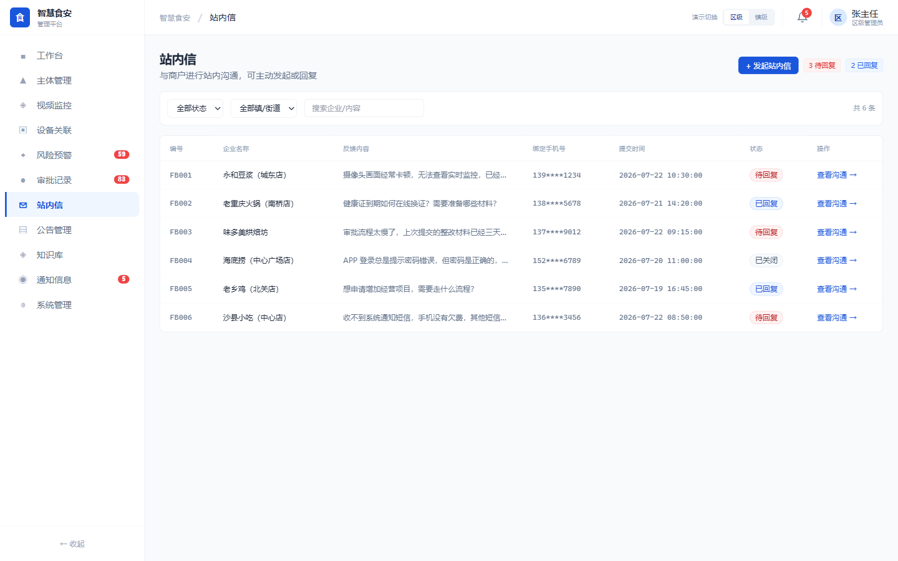
站内信
站内信用于与商户进行站内沟通，可主动发起或回复。
- 发起站内信：点击「+ 发起站内信」。
- 选择发送对象：支持「单个商户」或「自定义分组」（显示各组成员数）。
- 填写内容（可带附件），发送后该商户侧即生成一条待回复的站内信。
- 列表：按状态（待回复 / 已回复 / 已关闭）、镇 / 街道、关键词筛选。
- 查看沟通：进入对话详情，可回复商户。

3.9 公告管理
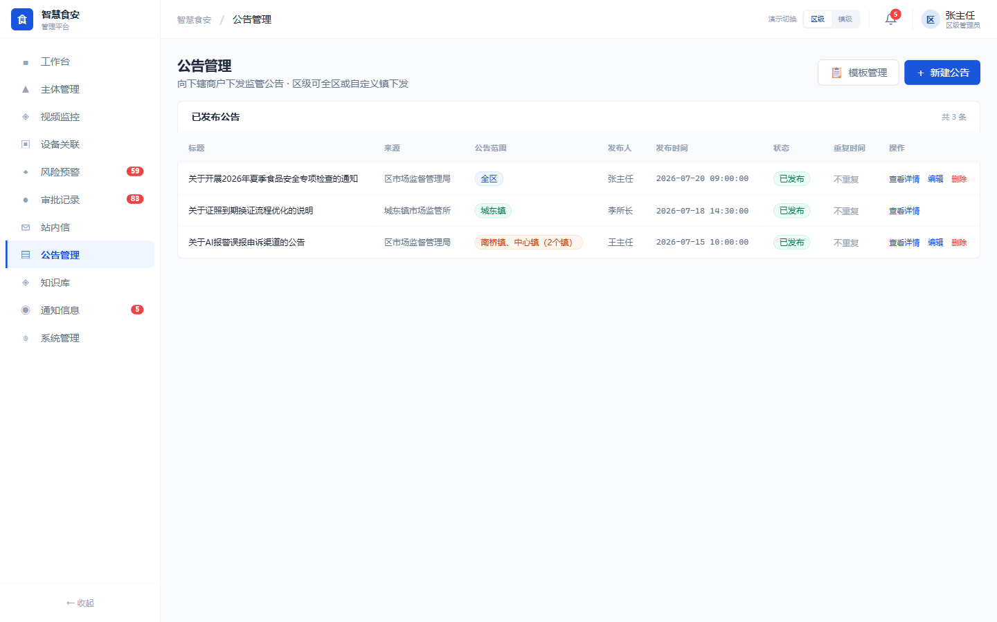
公告管理
公告管理用于向辖区商户下发监管公告，支持模板与重复时间。
公告列表
「已发布公告」表格列：标题、来源、公告范围、发布人、发布时间、状态、重复时间、操作。操作：查看详情、编辑（仅本人）、删除（仅本人）。
新建 / 编辑公告
点击「新建公告」或「编辑」打开公告抽屉，填写：
- 来源：根据账号自动带出（区市场监督管理局 / 镇市场监管所），不可修改。
- 套用模板（可选）：选中模板后自动填充标题与内容。
- 公告范围：全区下发（仅区级）/ 自定义镇（多选）/ 自定义分组（多选）；镇级仅可下发本镇。
- 公告标题（必填）、详细内容（必填）。
- 重复时间：不重复 / 每天 / 每周 / 每月 / 自定义（打开日历指定开始~结束日期范围）。
- 点击「发布公告」（或编辑时「保存修改」）。
模板管理
点击「模板管理」打开模板抽屉：可新增模板（模板名称、公告标题、公告内容），每个模板支持使用（带入新建公告）、编辑、删除。

3.10 知识库
知识库集成「腾讯 ima 知识库服务」，页面内嵌 iframe 展示食品安全法规、案例及操作指南，供监管人员查阅。本模块为外部服务集成，无本地自有内容。

3.11 通知信息
通知信息为系统通知中心：
- 右上「全部标为已读」。
- Tab：全部 / 未读（N）/ 已读。
- 每条通知含类型图标（严重 / 普通）、标题、正文、时间；未读左侧蓝边 + 加粗 + 蓝点。
- 点击单条通知即标记为已读。
通知类型示例：工单超时、AI 报警、证照到期、工单审批完成、驳回次数超限（累计 3 次系统自动关闭）、摄像头断流、巡检报告生成完成。

3.12 系统管理
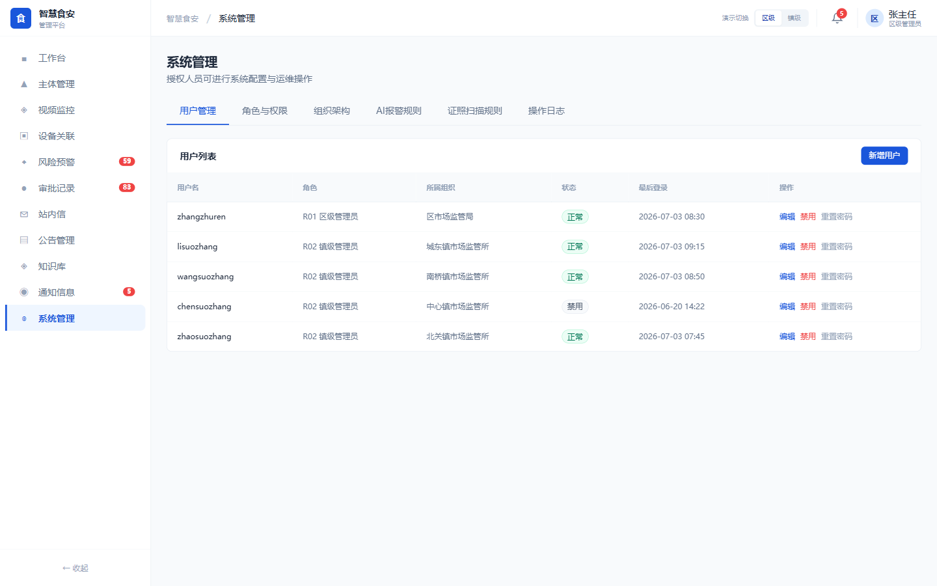
系统管理
系统管理仅区级可见，共 6 个 Tab：
- 用户管理：新增用户、编辑、禁用、重置密码。
- 角色与权限：3 张角色卡（R01 区级管理员 / R02 镇级管理员 / R03 商户负责人）。
- 组织架构：区 → 镇二级树：区市监局 + 7 个镇所（城东 / 南桥 / 中心 / 北关 / 城南 / 西江 / 东湖）。
- AI 报警规则：7 条检测规则卡（鼠患、未戴口罩、未戴帽子、垃圾桶未加盖、陌生人闯入、明火离人、抽烟），各含灵敏度、去重时间窗、熔断阈值、启用状态。
- 证照扫描规则：只读配置——扫描频率（每日凌晨 02:00）、提醒节点（90 / 60 / 30 / 7 / 3 天）、合并策略、去重规则、续提醒。
- 操作日志：时间、操作人、角色、操作类型、详情、IP 地址。

3.13 常见问题（FAQ）
Q1：为什么我（区级）看不到「进入审核」按钮？ 答：系统设定审核权全归镇级，区级只读；请由对应镇级账号完成审核。
Q2：镇级为什么看不到「系统管理」菜单？ 答：系统管理仅区级可见，用于全局配置与运维。
Q3：报警怎么从「待审核」变成「待整改」？ 答：在风险预警中打开报警详情，点击「确认采纳」即可转入待整改。
Q4：工单驳回了还会回来吗？ 答：会。商户重新提交后，工单自动回到「待审批」状态；驳回记录会保留每一轮原因。
Q5：分组是什么类型？ 答：固定名单组，通过「条件预筛 + 手动勾选」圈定主体，用于站内信、公告的发送对象。
Q6：公告可以定时 / 重复发吗？ 答：可设置重复时间——每天 / 每周 / 每月，或「自定义」用日历指定日期范围。
Q7：公告范围能同时选多个镇 / 多个分组吗？ 答：可以，自定义镇、自定义分组均支持多选。

3.14 注意事项
- 角色边界：区级不越权审批，镇级仅处理本镇数据。
- 报警处置时效：待审核报警请及时人工确认，避免处置滞后。
- 驳回需填原因：驳回工单必须填写原因，便于商户整改。
- 分组维护：删除分组后，站内信、公告将无法再选择该分组，删除前确认。
- 公告范围与重复：下发前核对范围与重复时间，避免误发或重复打扰。
- 设备关联：自动匹配结果需人工确认后方生效；CSV 导入按 UUID / SN 匹配，请核对格式。
本手册基于「智慧食安」管理端（PC 端）当前版本编写，如界面或流程有更新，请以实际页面为准。

